OXYDUE BARRIQUE®
SISTEMA DE GESTIÓN DE REDUCCIONES DE VINO EN BARRICA
Instrumento portátil adecuado para la oxigenación controlada de vinos en barrica. En pocos minutos con OXYdue Barrique® puede suministrar el oxígeno necesario para controlar los fenómenos de reducción en el barrique. También es posible realizar tratamientos de macro oxigenación en mostos.

EQUIPO OXYdue Barrique®
- Reductor de presión de oxígeno
- Manómetro de control de presión
- Temporizador (opcional)
- Fuente de alimentación 220 v (opcional 24v)
- Difusor con membrana cerámica.
- Varilla retráctil (opcional)
- Tubo de conexión del difusor - OXYdue Barrique® NE en rislan ∅ 6 mm de unos 20 metros

EQUIPO REQUERIDO PARA LA INSTALACIÓN
El cliente debe proporcionarse:
- Cilindro de oxígeno completo con reductor de presión 0-10 bar
- Tubo de conexión de botella - OXYdue Barrique® NE en rislan ∅ 6 mm

PONER EN USO
- Conecte las tuberías rislan del cilindro de oxígeno al instrumento y al difusor.
- Abra el oxígeno y regule el flujo actuando sobre el reductor de presión.

DOSIS DE CONFIGURACIÓN MÍNIMA
2 bar (1 NL / min). En este caso, un suministro de 30 segundos en un barril de 225 L proporcionará una dosis de oxígeno de aproximadamente 2 ml / L

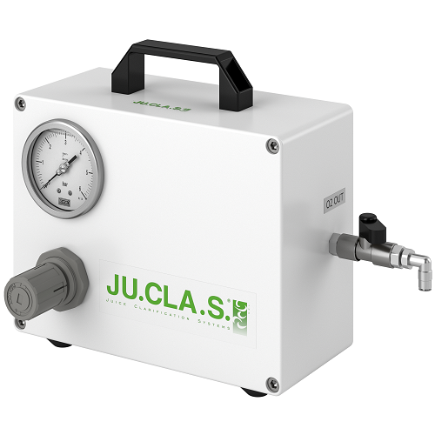
MODELOS
- OXY2 Barrique®
- OXY2 Barrique® con temporizador

